姓名：张博翔 班级： 计算机173 学号：201706060334

一、1、B，2、C，3、B，4、D，5、C，6、A，7、D，8、A，9、B，10、B，11、A，

12、D，13、C，14、D，15、D，16、A，17、D，18、B，19、B，20、D，21、A，22、C，23、C，24、A，25、B

二、1、ASCII码，2、2，3、5，4、8，5、8,10，6、75，7、4,4，8、3，9、0，10、1

三、1、将给定的华氏温度转换为对应的摄氏温度。

#include <stdio.h>

int main()

{

double f;//华氏度

double c;//摄氏度

printf("请输入华氏度：");

scanf("%lf",&f);

c = (f - 32) / 1.8;

printf("摄氏度为:%.2lf",c);

}

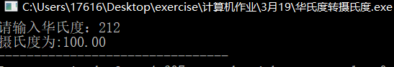

2、假设人民币储蓄年利率为2.5%，利息所得税为20%，现存入1000元人民币，求一年后本息和为多少元？

#include <stdio.h>

#define INTEREST 0.025

#define TAX 0.2

int main()

{

double deposit = 1000;

double interest = 1000 \* INTEREST \* 1 \* (1 - TAX);

printf("%.2lf",deposit + interest);

}

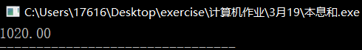

3、通用产品代码（Universal Product Code，UPC）是指商品上条形码下方的数字，每个UPC表示为一个12位的数，最后一位是校验位，用来校验条码扫描的结果是否正确。假设计算校验位的方法是：

（1）将第奇数位的数字相加；

（2）将偶数位的数字相加；

（3）将第一次加法的结果乘以3再减去第二次加法的结果；

（4）将减法的结果除以10再取余数。

从键盘输入一个11位数，计算校验位并形成12位的UPC并输出。

#include <stdio.h>

#include <math.h>

int main()

{

int x = 0,y = 0;//计数

long long upc;

long long temp = 10000000000;

int sum1 = 0,sum2 = 0;

int odd[10] = {0};

int even[10] = {0};

int end = 0;

printf("请输入十一位数字：");

scanf("%lld",&upc);

if((upc / temp) > 99 || upc < 0)

{

printf("输入错误！");

return 1;

}

for(int i = 0; i < 11; i++)//存位

{

static long long j = 1;

if(i % 2 == 0)

{

odd[x] = upc / j % 10;

x++;

}

else

{

even[y] = upc / j % 10;

y++;

}

j \*= 10;

}

for(int i = 0; i < 10; i++)

{

sum1 += odd[i];

}

for(int i = 0; i < 10; i++)

{

sum2 += even[i];

}

end = (sum1 \* 3 - sum2) % 10;

printf("%d%lld",end,upc);

}

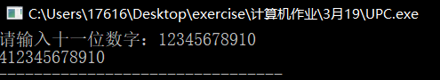

4、计算球的体积和表面积。

#include <stdio.h>

#include <math.h>

#define PIE 3.14

int main()

{

double r;//半径

double v,s;

printf("请输入球的半径：");

scanf("%lf",&r);

s = 4 \* PIE \* pow(r,2);

v = 4 / 3 \* PIE \* pow(r,3);

printf("s:%.2lf\tv:%.2lf",s,v);

}

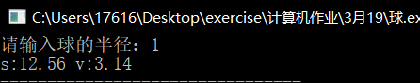

5、输入2各整数，输出它们的和、差、积、商、余数。

#include <stdio.h>

int main()

{

int a;

int b;

printf("请输入两个整数：");

scanf("%d%d",&a,&b);

printf("和:%d\t差:%d\t积:%d\t商:%.2lf\t余数:%d\n",a + b,a - b,a \* b,(double)a / b,a % b);

}

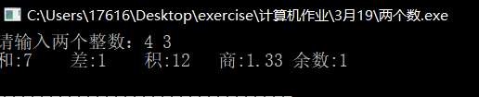

6、设计一个抢红包游戏。计算机随机产生5个红包，分别放入a,b,c,d,e中，金额大小为1到100的随机数，用户通过输入字符’A’、’B’、’C’、’D’、’E’来抢红包。

如何产生1～100之间的随机数?

（1）产生1～100之间的随机数

用rand()函数可产生介于0~32767之间的随机数（函数包含在stdlib.h中），对100求余（rand()％100）,产生0～99之间的整数，再加1，即rand()％100+1就产生1～100之间的整数。

（2）随机数种子（产生真正的随机数）

srand(time(NULL)); /\*做随机数产生器的种子， time()函数包含在time.h中 \*/

（3）产生红包的方法：

srand(time(NULL));

a=rand()%100+1;

b= rand()%100+1;

c= rand()%100+1;

d= rand()%100+1;

e= rand()%100+1;

(4)该程序需包含的头文件有：

#include <stdio.h>

#include <stdlib.h>

#include <time.h>

#include <stdio.h>

#include <time.h>

#include <stdlib.h>

int main()

{

int a,b,c,d,e;

char choice;

srand(time(NULL));

do

{

printf("请输入A-E来抢红包：");

scanf("%c",&choice);

switch(choice)

{

case 'A':

a = rand() % 100 + 1;

printf("%d\n",a);

fflush(stdin);

break;

case 'B':

b = rand() % 100 + 1;

printf("%d\n",b);

fflush(stdin);

break;

case 'C':

c = rand() % 100 + 1;

printf("%d\n",c);

fflush(stdin);

break;

case 'D':

d = rand() % 100 + 1;

printf("%d\n",d);

fflush(stdin);

break;

case 'E':

printf("%d\n",e);

fflush(stdin);

break;

default:

e = rand() % 100 + 1;

printf("无效命令!\n");

fflush(stdin);

break;

}

}while(1);

}

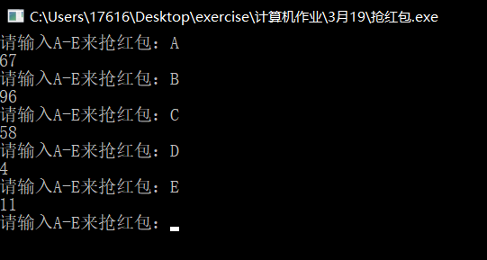

7、输入一个年份，判断是否是闰年。

#include <stdio.h>

int main()

{

int year;

printf("请输入年份：");

scanf("%d",&year);

if(year % 400 == 0 || (year % 4 == 0 && year % 100 != 0))

{

printf("是闰年");

}

else

{

printf("是平年");

}

}

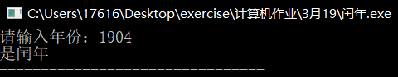

8、输入一个字符，判断字符的类型（数字、字母、其它）

#include <stdio.h>

#include <ctype.h>

int main()

{

char a;

do

{

printf("请输入一个字符:");

scanf("%c",&a);

if(isalpha(a))

{

printf("输入的是字母\n");

}

else if(isdigit(a))

{

printf("输入的是数字\n");

}

else

{

printf("输入的是其他字符\n");

}

fflush(stdin);

}while(1);

}

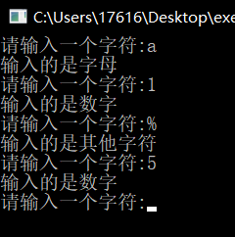

9、输入一个数，输出其绝对值。

#include <stdio.h>

int main()

{

do

{

double num;

printf("请输入一个数：");

scanf("%lf",&num);

if(num > 0)

{

printf("%.2lf\n",num);

}

else

{

printf("%.2lf\n",(-1) \* num);

}

}while(1);

}

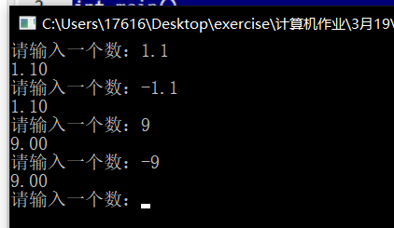

10、根据公式计算 y 的值，sin、ln、log10请查阅数学函数

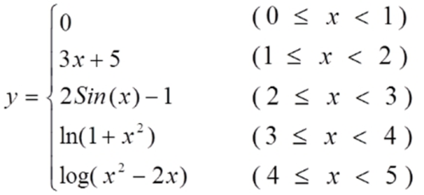

#include <stdio.h>

#include <math.h>

int main()

{

double x,y;

do

{

printf("请输入x的值：");

scanf("%lf",&x);

if(x < 0 || x >= 5)

{

printf("不合法！\n");

}

if(x >= 0 && x < 1)

{

printf("y = 0\n");

}

if(x >= 1 && x < 2)

{

printf("y = %.2lf\n",3 \* x + 5);

}

if(x >= 2 && x < 3)

{

printf("y = %.2lf\n",2 \* sin(x) - 1);

}

if(x >= 3 && x < 4)

{

printf("y = %.2lf\n",log(1 + pow(x,2)));

}

if(x >= 4 && x < 5)

{

printf("y = %.2lf\n",log10(pow(x,2) - 2 \* x));

}

}while(1);

}

